土壤贯入阻力仪JC-ZL

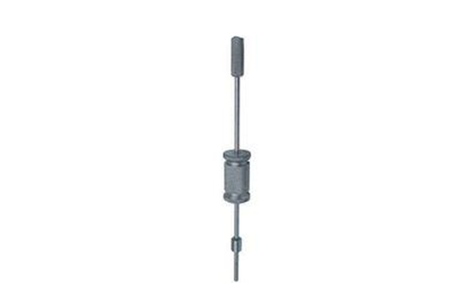
- 产品介绍
JC-ZL土壤贯入阻力仪用于测定土壤贯入阻力。
二、产品参数
1、击锤：2.5kg
2、击锤落高：30cm
3、阻力针面积：1cm2
4、仪器重量：3.6kg
三、产品特点
JC-ZL土壤贯入仪是一个土壤阻力检测仪器仪器，用于测定土壤贯入阻力。质优价廉，操作简单
聚创环保为您提供全面的技术支持和完善的售后服务！详情咨询：0532-67705503！

